ARCOS是以執行檔的方式發布，但同時在發布中也有附帶可以存取ARCOS相關狀態的VI，可提供二次開發使用。開發環境可以使用LABVIEW最近發布的LabVIEW Community Edition來設定開發環境，安裝方式如下：
https://www.ni.com/zh-tw/shop/labview/select-edition/labview-community-edition.html
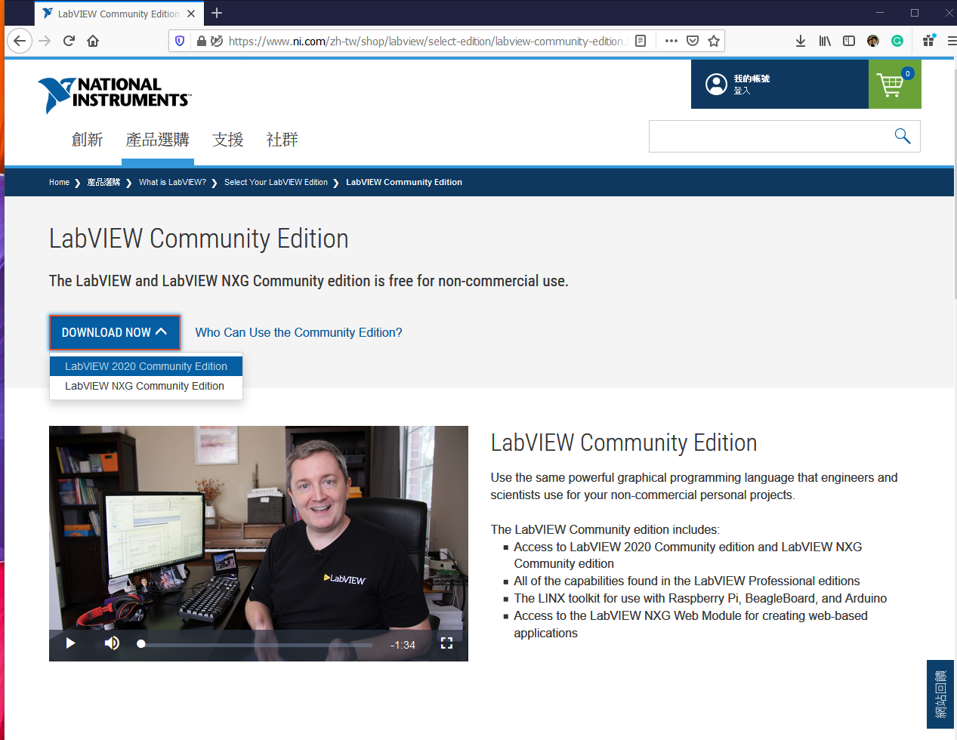
安裝完後使用NI帳號取得Community License。再安裝labview 2020
https://www.ni.com/zh-tw/support/downloads/software-products/download.labview.html#345654
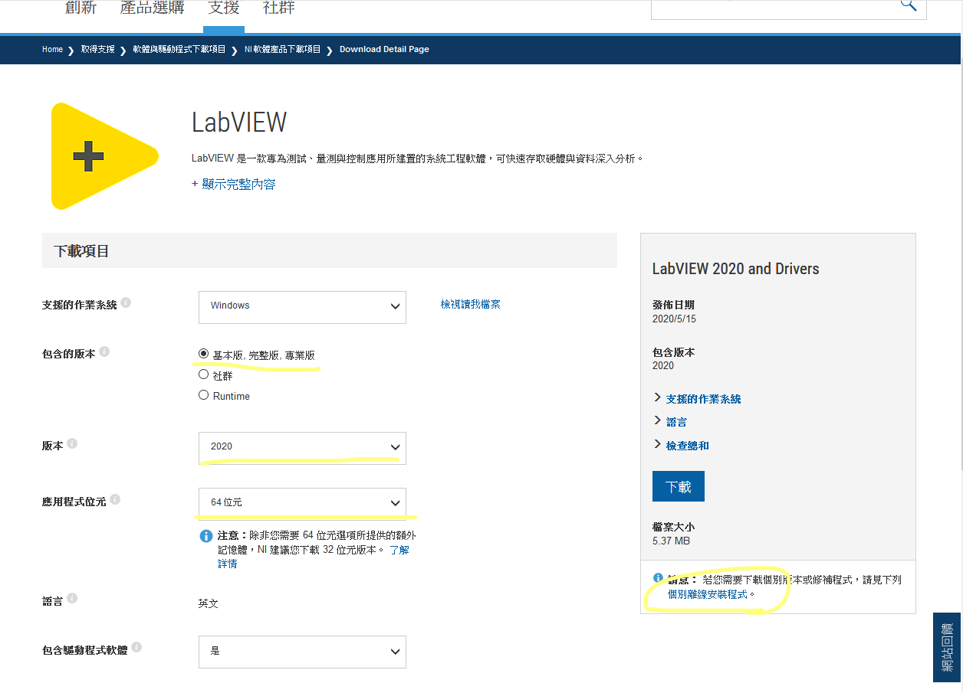
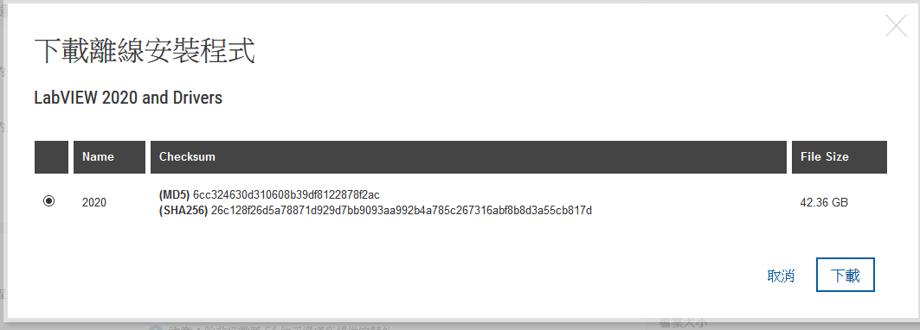
安裝時需要安裝NI-DAQmx，NI-IMAQ，NI-IMAQdx，Vision Development。在License畫面中，直接按get license就可以取得先前Community License，就可以開始使用了。

